Project 1

Membuat percakapan

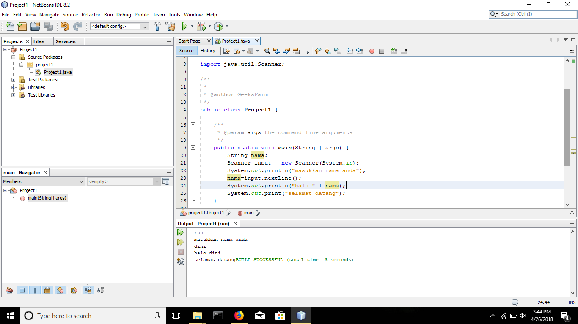

Project2

Membuat perhitungan luas segitiga

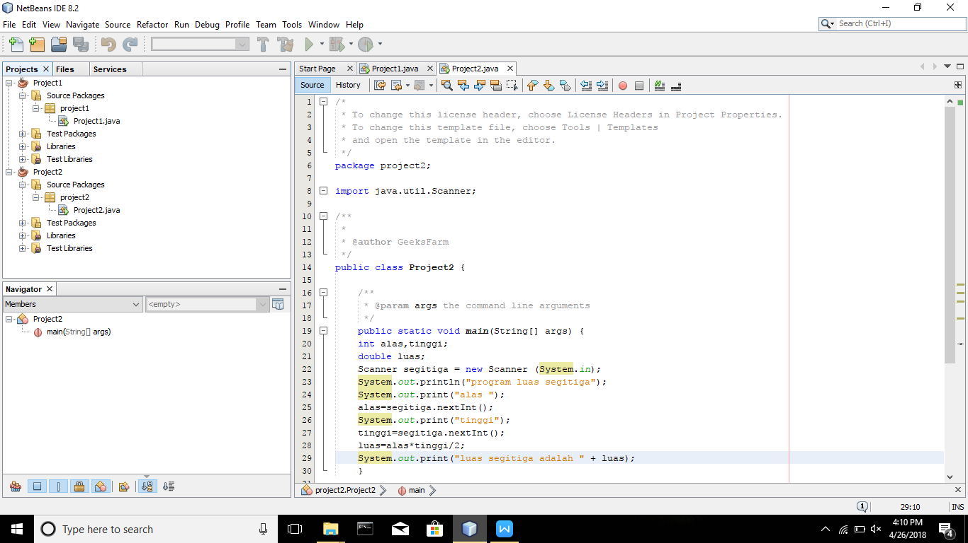

Project2

Membuat perhitungan luas segitiga

